Werro’s würziges Bio-Poulet aus dem Ofen

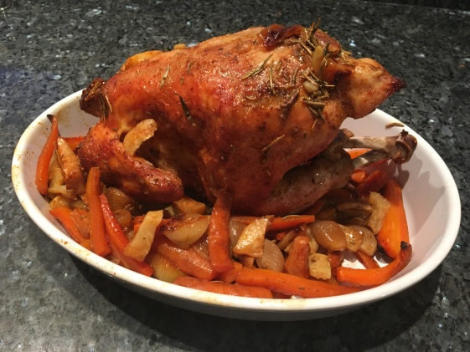

Zutaten für 4-6 Personen
- 1 Bio-Poulet, ca. 1.4kg
- Riedo’s Güggeligwürz
- 500gr. Rüebli in Streifen
- 500gr. Sellerie in Streifen
- 3 Zwiebeln, 1 Knoblauchzehe ganz
- Salz, Pfeffer, Rosmarin

Zubereitung
1. Poulet kalt abspülen, trocken tupfen und würzen.
2. In einen Bratbeutel legen.
3. Gemüse in Streifen schneiden und damit das Poulet umranden Beutel schliessen und einige Löcher einstechen.
Bratzeit: ca. 1 1/2 Stunden bei 200° Umluft
4. Poulet zerteilen, mit Gemüse auf warmer Platte anrichten.

A gueta

